****图片包含 室内

已生成高可信度的说明

基于人工智能的大学生私人导师

项目计划书

参赛组别：创意组

参赛省份：吉林省

所属高校：吉林大学

**项目简介**

及时，是一款致力于培养计算机相关专业大学生综合职业能力的平台。

平台主要为用户提供行业资讯，技术干货和可供用户在线咨询的行业前辈等资源。平台的“成长足迹”版块还为每个用户提供了量身定制的能力成长解决方案。

用户可以根据喜好和自身需求有选择地浏览相关资源，或依托于“成长足迹”版块有计划、有目的地培养自身所需能力。

及时的宗旨是，适合你的选择才是最好的选择！愿每一个个体都找到自己的使命。

**产品特色：**

**推荐算法：**

产品的“成长足迹”版块采用基于深度学习的智能推荐系统。通过对用户操作时所产生数据的采集，构建专属的用户模型，并利用神经网络对每个用户的模型加以分析，从而产生最优的推荐结果。

**服务模式：**

不同于一般的学术资讯类服务平台，及时首次将个性化发展规划与提供资讯合二为一。一站式的解决用户“我该学什么”的困惑和 “我去哪里学”的迷茫。

目录

一、项目概况 5

1.1背景概述 5

1.2项目概述 5

1.3项目技术概述 5

1.4项目价值概述 6

1.5项目主要商业模式 6

1.6团队优势 7

二、产品介绍 7

2.1产品研发背景 7

2.2用户需求描述 8

2.3产品功能设计 9

2.4竞品分析 13

2.5未来发展计划 17

三、核心技术 20

四、团队介绍及分工 23

五、市场预测 24

5.1市场现状 24

5.2市场定位 25

六、营销渠道 26

6.1线上营销 26

6.2线下营销 27

七、商业模式 27

八、财务分析 28

8.1项目前期投资 28

8.2产品服务收入 28

8.3未来三年财务预测 29

九、风险管理 29

9.1风险预测与分析 29

9.2风险控制 30

附录A 计算机相关专业的工作世界地图 32

附录B 霍兰德职业兴趣理论 33

附录C 当代大学生就业难 34

附录D 财务预测各项目细表 36

# 一、项目概况

## 1.1背景概述

根据“工作世界地图”（详见附录A），计算机相关专业职业所需要的能力相差甚远，对立性格面的人，都可以在其中找到合适的职位：内向的人可以做程序员，外向的人可以做产品经理，注重理论的人可以研究算法，动手能力强的人可以研究硬件……然而多样的选择与综合性的培养方案，由于信息的缺失，却给学生带来了巨大的迷茫。计算机相关专业的学生，疲于奔波与课程之间，认为“学了有什么用”、“不感兴趣”是最大的通病。这种情况也不仅仅存在于计算机专业学生，其他大部分专业学生都存在这一问题。因此及时项目组，希望借助人工智能技术，先由计算机相关专业切入，帮助每一个独特的同学找到他感兴趣的职位并提升相对应的能力。

## 1.2项目概述

“及时”是一款以人工智能为核心，面向计算机相关专业，致力于帮助大学生找到感兴趣的行业与岗位，并以任务的形式进行能力提升的app。

“及时”为用户提供的主要服务有：行业资讯与前辈问答、个性化能力提升任务。用户使用“及时”浏览各种行业资讯、知识，完成任务。在这个过程中，我们一方面通过任务、资源帮助用户找到兴趣点、提升能力，另一方面采集用户的行为数据，作为人工智能的增量训练集，提高精准度，并为用户之后的任务推荐及资源推荐提供数据支持。

## 1.3项目技术概述

项目将用户以向量空间模型的形式建模，通过余弦相似度算法和朴素贝叶斯概率模型实现基于内容和协同过滤同构化整合的推荐算法，从而为用户个性化推送资源。同时通过分析大量用户模型推荐结果，建立BP神经网络，采用深度学习和增量学习算法，不断优化推荐系统，提高推荐系统精确性，实现真正的个性化推荐。

## 1.4项目价值概述

一、对于“及时”:人工智能通过用户手机端的操作判断用户的兴趣与能力，并以深度学习的模型输出在计算机相关领域适合用户的职位、能力提升方案。项目的人工智能系统在未来有广阔的应用场景。系统服务的用户在未来将不仅仅针对计算机专业，也将不再仅服务于大学生。及时希望在未来可以胜任所有与“人生规划”、“兴趣分析”相关的工作。

二、对于大学生：解决计算机相关专业的大学生在校期间没有目标、兴趣、毕业实际能力与公司用人要求不符、是否考研与工作等问题。大学生用户通过使用本软件，逐步找到自己感兴趣的计算机专业方向，并通过任务提升自己能力。兴趣是一种无形的动力，在帮助用户找到兴趣点之后，用户的学习积极性、目标性将会大幅度提升，同时间接解决毕业就业难的问题。

## 1.5项目主要商业模式

及时将用户信息进行分析之后生成人才库，为用人企业提供大学生的人才甄别服务，简化企业HR的人才招聘工作。

在“及时”的核心人工智能具备一定的精准度之后，该系统将被发布于互联网，任何人都可以付费测试或者使用。测试者根据测试题给出答案，系统将会根据答案，个性化给出分析报告与能力提升方案。

## 1.6团队优势

团队成员一共9人，其中4人负责项目的开发，3人负责产品设计与规划，2人负责财务与管理。本团队以技术人员为核心，由吉林大学李熙铭博士率领研发团队前期研究人工智能算法，并进行数据集训练。在职产品经理徐志超与产品团队与研发团队共同将人工智能推荐算法应用于产品核心服务上。

# 二、产品介绍

## 2.1产品研发背景

当代大学生“就业难”现象普遍（详见附录C）。除去招聘信息不对等、供求不均衡等客观因素外，应届毕业生自身的原因也不容忽视：

毕业生的能力素质与用人单位的要求存在较大差距。很多毕业生在综合性的高校培养体系下，可以具备基础能力，但对于公司所需要的进阶技能并无涉猎，一些职场所需的“软实力”更是欠缺。

这一现状的原因主要有：

1.学生在校期间信息相对闭塞，无法把握社会的发展方向。

2.学生缺乏主动性去对自己的未来进行规划与了解。

这两点导致了高校学生毕业时自身能力与企业要求不对等，难以找到满意的工作。

然而，让一个在校生“把握社会方向”，“制定长期而有效的发展规划”，是一件几乎不可能完成的任务。所以解决问题的重点不是让大学生了解方向，而是让学生找到专业中他们感兴趣的发展方向。兴趣是一种无形的动力，找到兴趣点之后，用户的学习积极性、目标性将会大幅度提升。用户的内驱力所带来的能力提升，会将“就业难”迎刃而解。

这又带来了另一个问题，绝大多数人对自己的兴趣其实是缺乏一个清晰的认知的。那么如何发掘出用户的兴趣？如何在了解到兴趣后判断这个用户到底适合做什么？

本项目使用“人工智能”技术，借助互联网的长期性、个性化、资源共享性打造一款“基于人工智能的大学生私人导师”，力求帮助每个在校计算机相关专业的大学生了解计算机的多种职业方向，根据用户的兴趣，能力，价值观三种维度的数据，选择出最适合用户的职位，并量化该职位所需要的能力要求，为用户匹配个性的能力提升方案。成为 “全程陪伴”与“私人定制”式的大学生导师。

## 2.2用户需求描述

很多计算机相关专业大学生在校期间没有途径发掘自己的兴趣和目标，在面对计算机专业从硬件到算法再到应用的广泛课程中，不知道自己是为了什么而学，最终学的忙碌而盲目，缺乏效率。当代大学生迫切地想解决“迷茫”的问题。

这种迷茫可以根据阶段的不同分为以下几点：

阶段一：我适合做什么？

阶段二：我的专业毕业都有哪些职位？

阶段三：这些职位需要我培养自己什么样的能力？

阶段四：我要通过什么样的方式才能培养某种特定的能力？

而在不同的阶段用户的需求也在发生着变化：

在第一阶段，用户需要正在了解自己，知道自己的兴趣都有哪些。

在第二阶段，用户需要的是对所学专业的对口行业有一个宏观的了解，这包括行业最新的发展现状、最合适的工作地点、行业薪资、行业发展前景等。此时用户需要在其中寻找，哪些既是自己感兴趣的又是适合作为自己职业的岗位。

此外用户还需要进一步了解行业职位上的细分，如：IT行业的技术职位就分为前端开发工程师、JAVA工程师、IOS开发工程师等。在这个阶段，用户面对自己所能从事的众多职位，可能会一时间不知所措。此时用户需要了解的是各个职位的工作内容、工资待遇以及入职后在公司的工作环境等。有了这些信息，再结合用户自身的性格、兴趣等，才能较好的选择自己适合的职位。

第三个阶段是第二个阶段的延续，当用户确定将要从事某一个职位之后，会在对职位的深入了解中逐渐发现这个职位所需要的能力。也就是说，在这个阶段，用户需要的是相关职位的资讯。

而到了第四个阶段，用户知道自己该获取什么样的能力，却不知道如何获取这种能力。此时，用户需要的是一些权威性的指导或者经验之谈。此时，借鉴前人走过的路对于用户来说是一种莫大的帮助。及时人工智能将会深度学习前人的数据集，在精确度达到一定的程度后，将会给我们每一个不同的用户推荐能力提升的任务块。

## 2.3产品功能设计

### 2.3.1产品业务流程

**图2.1 产品业务流程图**

为了帮助用户发掘真正的兴趣，并科学、精准地给用户推荐与他们兴趣相符的职位、任务，不同于市面上大多数的能力提升、求职软件，本产品依托于人工智能技术，设计长期陪伴、个性化解决方案的功能来帮助用户找到自己感兴趣的职业方向，并根据推荐算法阶段性地推送任务，帮助用户提升职业技能，最终达到帮助大学生明确自己真喜欢的事情，并快速提升能力，从而提升大学生平均能力。

1.用户首次登录软件时系统会要求用户填写基本的个人信息，其中包括用户所就读的专业、基本的兴趣、爱好。作为人工智能和推荐系统最基础的数据。

2.在用户使用软件的最初阶段，系统根据用户的专业信息及其他基础信息向其推送相关的行业资讯。在用户阅读文章时将会采集用户的行为数据。

3.当用户的行为数据积累到一定程度之后，系统会通过算法进行分析，生成用户的兴趣模型，并以系统消息的形式向用户展示这段时间以来阅读各类资讯的比重。

4.我们会罗列给用户符合他兴趣的职业，用户可以根据自身要求选择哪一个作为他的就业方向。

5.当用户选择了自己心仪的就业方向之后，平台将通过人工智能学习前辈数据生成神经网络推荐算法为用户推送更多相关度更高的资讯，帮助用户更细致深入地选择自己心仪的职位。同时，在这个阶段，系统会为用户量身定制任务卡片，协助用户系统化地提升自身能力。

6.如果用户可以很积极地接受任务、顺利地完成任务，那么我们就判定用户确实找到了自己感兴趣且适合的岗位。我们也将在后台记录此数据，作为人工智能的增量学习数据。如果用户并不能顺利的通过任务块提升能力，我们将重新在用户的兴趣中为用户选择他可能适合的岗位。

7.当用户完成相应的系统任务之后，系统会根据用户完成任务的数量及质量（平台会有阶段性的小测验用以确认用户完成任务的质量）向用户推荐一些企业资源，真正达到用户从产品中成功地“走出去”。

### 2.3.2产品主要功能

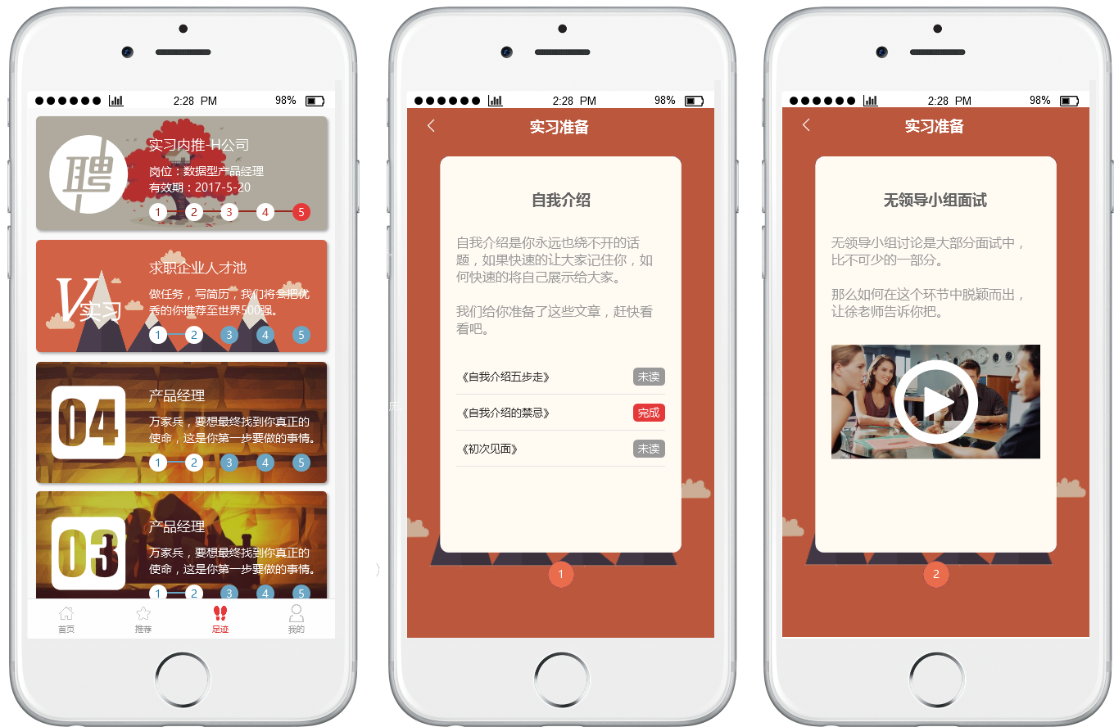 **图2.2 任务模块原型图**

1.任务版块

任务版块是产品的核心功能。

在用户使用的初期，任务版块起到了引导用户去了解行业的作用。

在用户找到感兴趣的职业后，人工智能系统将为不同的用户推送不同的任务，帮助用户提升能力。

任务版块也负责用户数据的产生。用户完成任务的情况，用户完成任务产生的操作数据以及我们会设定一些特殊的任务来获得用户的数据，比如上传简历等。我们都会记录用户的数据。

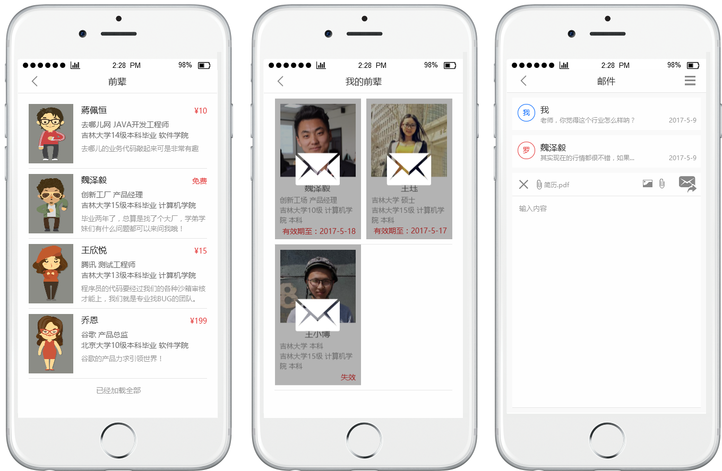  **图2.3 前辈模块原型图**

2.前辈

据调查发现，大学生更倾向于向学长、学姐询问来获得行业信息。因此在本产品中设计了前辈问答版块，用户可以在产品中向前辈提问。在产品资源的推送中也包括前辈。在用户与前辈交流所产生的数据将被进行文本分析，用于构建用户模型。

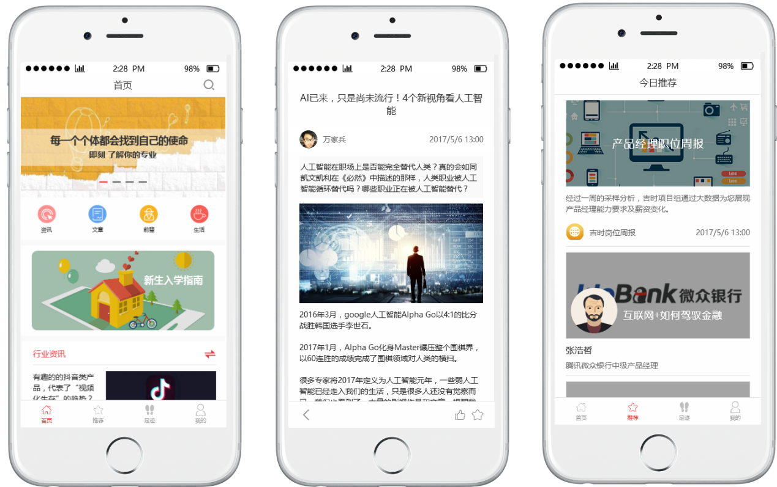 **图2.4 资源模块原型图**

3.资源库

资源库包含，文章、资讯、前辈。建立资源库这对于我们来说是一件较为困难的事情，但它确是必不可少的。任务版块中的任务，需要资源；用户了解行业信息也需要资源。在首页中，用户可以获取最新的行业资讯，在推荐页面，用户将接收到我们为他推荐的资源。

用户对于资源库的一切操作将被转换成数据进行分析。

## 2.4竞品分析

产品本质上是做以下两件事情：

1. 提升计算机相关专业大学生行业知识认知，并根据兴趣找到目标岗位。

2. 提升计算机相关专业大学生求职竞争力，提升软实力、硬实力。

目前市场上，做提升计算机相关专业行业知识认知的互联网产品，都是按照“岗位”分散的。比如“人人都是产品经理”对应的岗位是“产品经理”；CSDN做的是“程序员”的社区等。而本项目，是希望在用户不了解自己应该做“产品经理”还是“软件工程师”这样的情况下，提供帮助。由于这种需求的简单性，用户更倾向于去“知乎”或者线下找学长、前辈来解决痒点。所以这一块并没有找到竞品。

做提升大学生求职竞争力的产品比较丰富，我们选择了市面上相对流行的三款做求职服务的竞品进行分析。分别是：互联派；乔布堂（又称：乔布简历）；面包求职。

### 2.4.1互联派

互联派是一款针对互联网行业深度垂直的微信公众号。其产品内容分为三块：文章推送、实习内推、求职技巧的线上培训。推送的文章内容主要为面试技巧的分享，不时会发布一些行业内的活动信息。实习内推版块则是和各个企业合作：企业给平台发放用人需求以及内推邮箱，互联派则将实习信息展示给平台用户，用户按照互联派提供的邮件格式将简历投递给相应的公司即可获得简历优先筛选的待遇。培训课程是平台请讲师通过视频的形式线上授课。

从互联派的功能来看，该平台更注重于求职渠道的提供。平台的资源时效性很强，只有当用户真正面临求职时才会派上用场。总体而言，互联派是一个简单、直接的互联网行业求职平台。

### 2.4.2乔布堂（又称：乔布简历）

乔布堂既有自己的APP，也有微信公众号。它是一个面向全行业的求职平台。乔布简历会要求用户建立一个较为全面的个人简历，里面涵盖了用户的教育背景、个人经历、技能标签等信息，平台会根据这些信息向用户推送相关行业的公司招聘信息（如：用户选择计算机专业，系统则会向用户推送互联网公司的招聘信息）。当用户通过乔布堂向某公司投递简历时、投递的就是平台要求用户所建立的个人简历，无需另外准备。乔布堂还根据用户建立的个人档案推出了“人才库”的功能，当用户的资料达到平台要求之后，该用户的资料会被投入“人才库”中并面向经过实名认证的企业HR展示。换言之，进入“人才库”的用户可能收到HR的入职邀请。除此之外，乔布堂还有“职播”版块，针对面试、求职中会碰到的各种问题请导师以直播的方式进行线上指点。

除了求职信息的发布之外，乔布堂还注重于求职者能力的提升。通过“职播”功能，求职者可以在平台上感受到自己能力的提升（求职技巧方面）。而“人才库”的引进，让用人公司与求职个人的信息对接更加畅通。

### 2.4.3面包求职

“面包求职，致力于打造最有温度的求职培训，充分利用商科领域强大的资源，结合互联网环境，弥补国内高校就业指导中心专业辅导的缺失，打破信息不对称性和固有的学校、专业天花板，提升简历吸引力、打造面试小达人、引荐人脉……让更多同学准确的定位适合自己的职位，掌握必备的应聘技巧和知识储备，最重要的是建立自信，最终斩获理想Offer。”

面包求职是一款以求职培训为主导的求职类微信公众号。在面包求职这个平台上，用户不仅可以了解各行业的企业招聘信息，阅读求职达人推荐的干货文章，还可以通过平台找到提升自身求职竞争力的培训课程。面包求职采用线上线下相结合的方式，着重打造优质的求职培训课程，培训方式主要有两种：线上采用大牛导师1对1直播授课形式；线下采用小班短期培训的形式进行。参加了培训课程的学员可以享受一年内无限制的内推服务。

面包求职共开设行业课程107门。其中：咨询类（如：麦肯锡、思略特等）开设课程12门；会计事务所类开设课程13门；快消类开设课程11门；互联网类开设课程11门；金融类开设课程53门；其他共开设课程7门。

通过对面包求职的课程安排分析可知，该平台发展战略是以金融类行业求职为发力点，做到单行业深度垂直，再向其他行业进行发散。

### 2.4.4竞品总结

从产品服务理念的层面上看：

以上三款竞品各有不同，但产品的核心价值——求职都具有很强的时效性。产品追求在每年的求职季用短时间的产品服务为毕业生的求职助力。这种服务模式也就决定了产品为用户提供服务的局限性。

而本项目组打造的大学生求职能力发展平台——及时，则以不同的理念服务于最终要走向求职的大学生：我们的产品会以长期陪伴的形式帮助大学生找到自己心仪的就业方向，并通过一步步的引导让用户明白兴趣在职业规划的重要性与必要性，激发用户提升自身能力的内在动力。项目组认为，这种通过长期培养形成的能力已经不单单是求职时的技巧，更是用户的职业素养。平台通过数据的记录与展现，可以让用户清楚的看到自己的成长。一方面培养用户的习惯，提高了用户的粘性；另一方面平台可通过数据构建一个庞大的优质人才池，为平台的后市场提供了更多的可能性。

​从产品功能的层面上看：

**表2.1 竞品功能分析表**

|  |  |  |  |  |
| --- | --- | --- | --- | --- |
| **功能列表** | **互联派** | **乔布堂** | **面包求职** | **及时** |
| 干货推文 | 🗸 | 🗸 | 🗸 | 🗸 |
| 简历编辑 |  | 🗸 |  | 🗸 |
| 实习内推 | 🗸 | 🗸 | 🗸 | 🗸 |
| 在线课程 | 🗸 | 🗸 | 🗸 | 🗸 |
| 线下培训 |  |  | 🗸 |  |
| 导师在线指导 |  |  | 🗸 |  |
| 能力提升方案 |  |  |  | 🗸 |
| 个性化服务 |  |  |  | 🗸 |

职业能力提升作为平台业务的重要一环，平台希望为用户提供方便易得的资源。故而保留了干货推文与在线课程功能版块。

任务版块是产品的一大特色功能。能力的学习，个人的成长是一个长期性过程，如何才能“陪伴”用户，在对职业产生兴趣之前，度过烦躁期；如何“陪伴”用户在长期性的学习中，保持新鲜感直到掌握技能。本产品将职业所需能力量化，分成各个小任务，通过智能推荐的方式陪伴用户的成长，并且对于不同的用户，同样的目标，可以有多种任务呈现方式。

根据文件调查发现，大学生更倾向于向学长学姐寻求经验教训，故而产品开设了前辈在线提问的功能。用户可根据自身存在的问题向前辈提问。

综合产品理念及功能设计来看，及时虽然与上述三款产品在大学生求职能力提升环节构成竞争关系，但从全面的产品定位及用户群体细分来看，及时更注重对用户的兴趣发现，持久陪伴和任务式的能力提升，与求职环节相辅相成。项目组有理由相信，若及时坚持自己的产品特色，定能在互联网+大学生求职的蓝海立足。

## 2.5未来发展计划

### 2.5.1准备阶段

准备阶段主要任务是开发人工智能，并通过公益的方式，寻找志愿者训练人工智能。当人工智能达到一定的智能度（但并不足以让大学生使用时），及时将会被发布与网络，收费为计算机职业人提供能力提升服务。

### 2.5.2初期阶段

**表2.2 初期发展阶段表**

|  |  |  |
| --- | --- | --- |
| 产品初期阶段  获取用户、构建资源库 | 战略 | 发展区域：长春 |
| 目标人群：计算机专业高校学生 |
| 发展方向：以建立初期资源库为核心；同时获取用户、留住用户。 |
| 资源方面 | 1.积极获取内容转载权。 |
| 2.联系高年级学生及毕业学长学姐进驻平台 |
| 3.与长春本地培训机构进行合作 |
| 运营方面 | 1.积极与吉林大学等长春各大高校就业中心及学生组织建立合作关系推广产品 |
| 2.建立官方QQ群、微博等新媒体渠道，运营种子用户社群 |
| 3.定期举行线下前辈交流分享会 |
| 功能方面 | 1.将“线下”就业指导转为线上功能流程 |
| 2.给用户匹配相关的职业信息、资源 |
| 3.设计任务用于推送，帮助用户提升职业能力 |

产品初期阶段旨在构建平台资源、设计合理的职业能力提升方案，发展一批忠诚的种子用户，并积极与高校就业相关部门取得合作。

功能方面，我们会依靠平台所承载的资源，结合科学的职业规划方案，引导用户在使用软件的过程中进行以下三个步骤：1.明白“我是谁”；2.知道“我去哪”；3.懂得“怎么去”。在三个步骤的进行中，软件提供大量免费资源及更加优质的前辈资源，用户可以同时通过这两种方式，根据软件所提供的职业选择方案找到自己感兴趣并适合的职位，进一步进行能力提升。能力提升方面我们会利用相关技术对网络上的职位要求进行收集整理，通过数据进行能力维度分析，对于普适性软实力制定基本方案。对于专业硬能力，项目组会与相关的企业或公司进行合作，制定科学的解决方案。

资源方面，我们会积极联系相关企业、公司、作者获取内容转载权；联系大学高年级学生及毕业三年内的学长学姐进驻平台，为用户提供答疑解惑的途径；与线下培训机构取得合作，通过线上引流的方式为用户提供专业的职业能力提升途径。

运营方面，项目组会与吉林大学等长春各大高校就业中心及学生组织建立合作关系，使高校学生可以通过学校相关渠道了解软件并下载使用。推广期间，项目组会建立官方QQ群、微博等新媒体渠道，运营种子用户社群，通过线上及线下两种方式联系用户，跟进用户反馈意见，定期联合各高校就业中心或学生组织举行大学生职业规划及就业指导等相关活动，邀请高质量毕业生及优秀学生进驻平台，与其合作举办小型前辈交流分享会，通过线上及线下活动，提高新用户对产品的积极性、活跃度及产品认同感。

### 2.5.3中期阶段

**表2.3中期发展阶段表**

|  |  |  |
| --- | --- | --- |
| 产品中期阶段  人才甄别服务、企业合作 | 战略 | 发展区域：北京、上海 |
| 目标人群：计算机专业高校学生 |
| 发展方向：企业合作、人才甄别服务 |
| 资源方面 | 1.加大文章版权的获取、培训机构的合作 |
| 运营方面 | 1.在各高校内进行大范围宣传推广，提高用户数量 |
| 2.扩大宣传力度，举办求职实习相关线下活动 |
| 功能方面 | 1实习内推功能，将企业招聘需求推送给相关用户 |
| 2.人才池功能，引导用户上传简历，构建人才库，为企业提供人才甄别服务 |

产品中期阶段我们会提升产品影响力；进行产品迭代，将功能重点放在实习、内推上；企业人才合作，为公司提供大学实习生人才甄别服务。

功能方面，软件会加入实习内推及人才池模块，采用双向匹配模式进行人才输送，一方面与合作企业共同制定符合其用人要求的培养及筛选方案，通过用户在软件内的数据行为及任务提交结果情况，为企业筛选出优质的人才。另一方面，用户可以根据自己的能力及求职需求，选择不同企业的任务模块进行相关学习及能力提高，完成后即有机会取相关企业Offer。

资源方面，项目组会加大对产品的职业信息资源库的扩充。

运营方面，扩大宣传力度，主要对求职及实习方面着重发力，举办求职实习相关讲座课程，积极参与企业相关实习及招聘宣讲会，提高软件在学校及企业人才招聘中的影响力，力图使软件成为企业在学校招聘的重要渠道。

# 三、核心技术

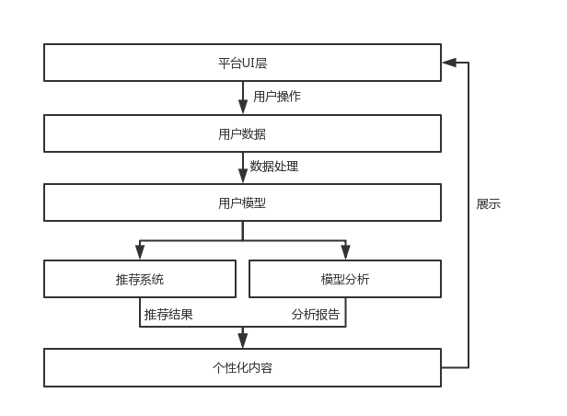

**图3.1 主流程图**

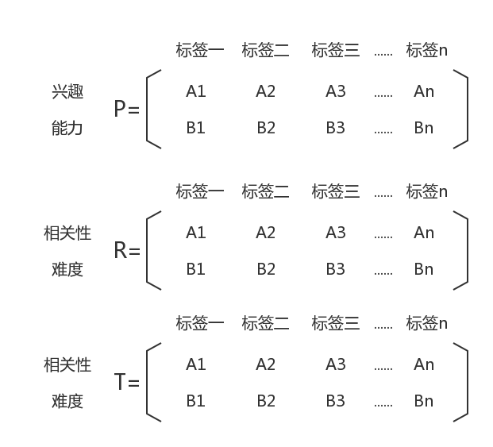

**图3.2 用户模型、资源模型、任务模型的表现方式（向量空间模型）**

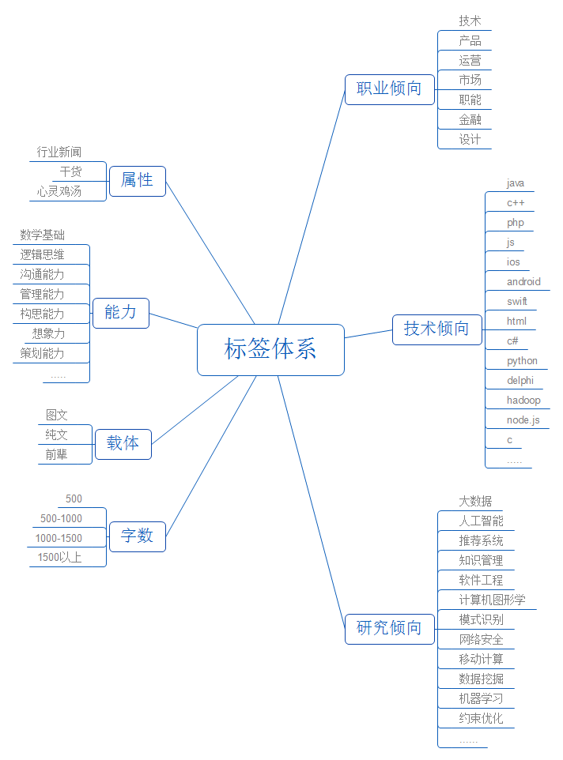

**图3.3 标签体系**

首先平台UI层向用户展示文章等资源，通过JS注入式监听捕捉用户操作行为数据，分析数据以向量空间模型向量的形式，以标签体系为基础建立（兴趣，能力）向量刻画用户模型，后推荐系统分析当前用户模型个性化推荐资源和任务，模型分析生成个性化分析报告，展示到UI层，然后用户对个性化结果进行评价，进而更新用户模型和优化推荐算法，循环进行，实现用户个性化兴趣挖掘和能力提升。

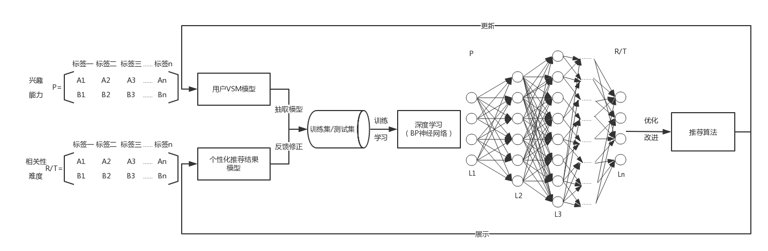

**图3.4 机器学习算法**

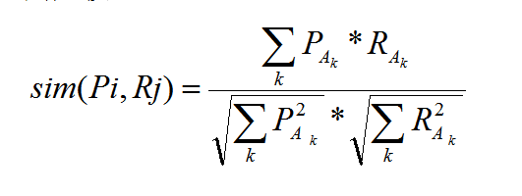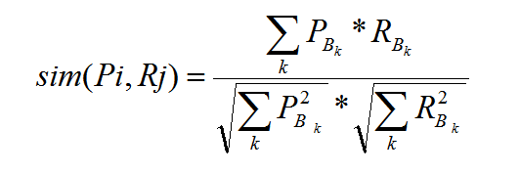

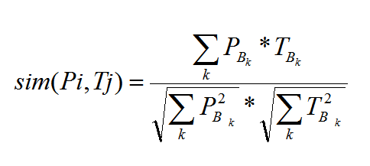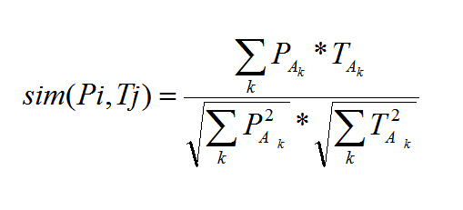

**图3.5 余弦相似度算法**

P表示用户模型（Person Model），T表示人物模型（Task Model），R表示资源模型（Resource Model），i，j表示不同的个体，k表示第k个标签，sim（X,Y）表示相似度。

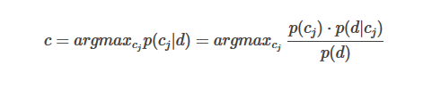

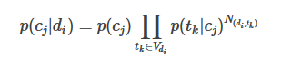

**图3.6 朴素贝叶斯概率公式**

c：总体适合概率 d：当前用户模型 i，j：各个分量标签 N：标签计算权重

核心技术采用基于内容的推荐算法以及增量学习和深度学习算法，一方面，通过余弦相似度算法比较用户模型（兴趣，能力）和资源模型（相关度，难度），通过朴素贝叶斯算法计算适合概率，实现个性化推荐；另一方面，通过抽取每个用户模型和对应反馈修正后的个性化推荐结果，生成大数据集合，将大数据集合分为训练集和测试集，采用BP神经网络算法，训练学习已有数据，并通过测试集测试，拟合用户模型和资源模型适应度，不断优化改进推荐算法，使推荐结果越来越准确。

# 四、团队介绍及分工

**表4.1 团队成员表**

|  |  |  |
| --- | --- | --- |
| **团队成员** | **专业** | **职责** |
| 陶诗韵 | 管理科学与工程专业 | 市场分析、项目管理、项目风险预估 |
| 杨欢 | * 人力资源管理专业 | 财务管理与分析、团队建设 |
| 徐志超 | * 高分子材料与工程专业 | 产品经理、资源合作 |
| 张浩哲 | 计算机科学与技术专业 | 产品经理 |
| 李熙铭 | * 计算机软件与理论专业 | 人工智能算法设计与研究 |
| 万家兵 | 理科试验班（唐敖庆计算机班） | 人工智能算法设计与研究 |
| 李小民 | * 软件工程专业 | 人工智能算法设计与研究 |
| 魏泽毅 | 计算机科学与技术专业 | 产品开发 |
| 朱陈超 | * 计算机科学与技术专业 | 产品开发 |
| **指导老师** | **介绍** | **指导内容** |
| * 徐昊 | * 吉林大学公共计算机学院副教授 * 研究方向：知识图谱、语义分析 | * 算法研究 |
| * 周柏翔 | * 吉林大学管理学院 教授 * EMBA教育中心副主任 | * 企业管理、市场运营 |
| * 刘元喜 | * 玖玖网络 CEO | * 企业管理、产品开发 |

及时团队共九人，朱陈超，李熙铭，张浩哲，徐志超，万家兵，魏泽毅，李小民，杨欢，陶诗韵。

陶诗韵：管理科学与工程研究生，负责本项目的市场分析，项目管理，项目风险预估。

杨欢：人力资源管理专业。负责本项目的团队建设，财务管理与分析。

徐志超：现就职于某电商平台担任产品经理一职，曾为负责的产品线提供37%的用户增长率。负责本项目的产品设计，同时也负责项目组的资源合作。

张浩哲：曾担任为两款上线产品的产品经理，负责业务梳理与用户需求调研。负责本项目的产品设计。

李熙铭：计算机软件与理论博士，9篇SCI检索论文，两个实验性项目的负责人。负责本项目的算法设计与实现。

万家兵：曾获得数学建模国赛省一等奖、采用神经网络技术实现手写数字识别，吉林大学理科试验班（唐敖庆计算机班）成员，国家基础学科拔尖培养计划选拔人才之一。负责本项目的算法的设计与实现。

李小民：软件专业。负责本项目的算法的设计与实现。

朱陈超、魏泽毅：掌握Hybrid开发技术，2016年参与开发并上线两款产品。负责本项目的软件开发。

# 五、市场预测

## 5.1市场现状

据中国教育数据统计，自 2001 年以来，高校毕业生的数量连年增长，至 2016 年全国高校毕业生人数达到 765 万人，比上年增加 16 万人，再加上中职毕业生和初高中毕业以后不再继续升学的学生，青年的就业群体加在一起大约有 1500 万左右。寻职人数的增加无疑增大了高校毕业生的求职竞争指数，然而，调查研究显示，大学生就业难并不只是数量上的， 更多是结构性的，即寻找工作的毕业生不能“适宜于”可获得的工作职位，因为工作者所提供的技能与企业职位需求技能之间存在着不匹配的状况，结果就是有空缺职位，有在求职者，但求职者无能力胜任职位。对于高校大学生来说，他们投入更多的教育成本，在求职时脱离自己的兴趣能力，盲目寻高薪职位，结果往往因为某些能力的欠缺无法找到自己喜欢的职业，或是入职后又开始跳槽，很大一部分原因是他们大学期间没有正视职业规划，即使使用最好的求职 app，也很难解决自身与职位需求不匹配的问题，因此为大学生找到感兴趣的职业，并做能力提升十分必要，未来对职业规划服务的需求也会越来越多。互联网发展至今，大学生 app 风靡校园，玩乐、学习、交友、购物，数不胜数，但是致力于为大学生提供个性化的职业知识服务的 app 很少见，对于公司来说，个性化的职业指导服务可能有很好的发展前景。且随着就业难问题的出现，大学生对未来的方向愈加迷茫，越来越多人意识到了职业规划的重要性。

## 5.2市场定位

大学生对自己感兴趣的职业方向不明确，且普遍缺乏职业能力培养意识：据易观的一份数据报告显示43%的大学生对自己将来职业方向没有规划;46%的大学生对职业能力仅有模糊的认识，个人如何提升也不明确;只有 11%的大学生有比较明确的计划。一份针对大一新生的调查问卷显示，有 47%的学生认为职业能力仅仅是毕业时候的事情，现在暂时不予考虑。随着就业问题的出现，大学时期的职业规划越来越受到高校、社会和学生们的重视，其作用也愈发明显，未来职业方向指导将会有更大的市场需求。面对如此大的一个市场需求，为获取我们的市场份额，项目组进行了市场定位分析。

### 5.2.1识别潜在竞争优势

一、大学生职业规划的业务在线上一直很难做，线上几乎没有成型的产品，而更多的是线下的职业规划机构。然而线下的机构存在较高的费用门槛和消费门槛，这导致了并不会有过多的大学生去参加这样的活动。及时立足于互联网，无论是移动端还是电脑端，都能快速地接触消费者，并且不受地域限制。在大学生用户求职难的痛点之下，可以快速获得用户量。

二、如今有很多的求职指导平台，这些平台帮助用户在短期内提升面试技巧。然而这些平台只能在用户已经定型的能力基础上做最后一步的提升（求职技巧），对于大学生求职难的痛点，是很难通过在求职的最后一步做文章来达到根本性的解决。真正需要做的是，帮助用户发掘自己的兴趣、并且在校期间就持续的提升能力。

### 5.2.2战略制定

#### 智能化战略

人工智能技术是项目的核心。只有真正做到智能，对于每一个不同的用户都能给出恰当、合理、可行的建议，及时才可能在线上大学生职业规划领域中取得成功。

因此本产品致力于人工智能算法的设计、用户数据源的获取。在一个较长的周期中，产品将采集用户所有的数据并分析。通过数据，建立每一个用户的用户模型，利用推荐算法帮助用户找到感兴趣的岗位并提升职业技能。

#### 个性化战略

每一个个体都是不同的，每一个个体都应该有适合他的岗位。本项目通过人工智能技术，意在为不同的用户提供不同的方案。在整个产品中，用户所看到的所有文章、任务、前辈等都是根据用户模型个性化推荐的。我们希望每一个用户都能感受到这个产品对他的理解。用户越长久的使用本产品，推荐系统将能越精准的为用户匹配相关的信息。正在做到“私人化”，是我们的目标。了解用户，为用户提供真正有效切实的帮助，是我们的战略。

# 六、营销渠道

## 6.1线上营销

（1）广告营销：在计算机相关专业同学经常访问的网站投放广告，比如慕课网，大学题目搜题网站等。

（2）微信营销：在微信平台上建立公众号，同时使用社群运营的方法吸引更多的用户进入公众号，我们会为公众号的成员定期推送线上知识，吸引新用户，提高用户体验，获得用户反馈。

## 6.2线下营销

本项目出发点是帮助计算机相关专业的学生了解毕业职业、提升职业技能。因此我们将会与校方合作，举办公益讲座、相关比赛来宣传产品，以此提升用户参与度、产品知名度。

# 七、商业模式

产品的商业模式分三部分：

（一）第一部分为企业人才甄别服务，用户在使用产品完成相关任务的过程中，产品会获取到用户相关信息数据，项目会与企业进行对接，将优秀的人才简历输送至企业。企业支付一定的费用即可获得用户的简历，若企业希望进行进一步精准招聘，也可以向本项目组支付额外的费用，项目组会根据用户的行为数据，分析出最符合企业用人要求的人才。

（二）第二部分为人工智能收费服务，在“及时”的核心人工智能具备一定的精准度之后，该系统将被发布于互联网，任何人都可以付费测试或者使用。测试者根据测试题给出答案，系统将会根据答案，个性化给出分析报告与能力提升方案。

（三）第三部分为线下企业合作，在用户明确职位方向后，产品会通过任务模块帮助用户提升能力，在这个过程中，我们可以通过与企业合作获取收益。软件为用户推荐专业的线下培训机构进行能力提升，为相关企业引入流量，我们可以通过流量大小及转化率向相关企业收取费用。

# 八、财务分析

## 8.1项目前期投资

本项目的前期投资如表8.1所示

**表8.1 项目前三年投资(单位:万元)**

|  |  |  |  |
| --- | --- | --- | --- |
| 项目 | 第一年 | 第二年 | 第三年 |
| 研发成本 | 8 | 20 | 23 |
| 推广 | 3 | 8 | 41 |
| 内容版权费 | — | — | 20 |
| 场地 | 4.5 | 4.5 | 4.5 |
| 管理（水、电、网） | 2 | 2 | 2 |
| 固定资产 | 3 | 2 | 2 |
| 其他 | 1 | 2 | 2 |
| 合计 | 21.5 | 38.5 | 94.5 |

附：各项目细表请见附录D。

## 8.2项目服务收入

本项目主要提供以下三种服务，其收入预估如表8.2所示：

**表8.2 服务收入(单位:万元)**

|  |  |  |  |  |
| --- | --- | --- | --- | --- |
| 项目 | | 第一年 | 第二年 | 第三年 |
| 智能算法试用服务 | | — | 48 | 96 |
| 人才服务 | 线下招聘专场 | — | — | 37.5 |
| 线上人才甄别 | — | — | 50 |
| 合计 | | 0 | 48 | 183.5 |

## 8.3未来三年财务预测

本产品采用人工智能的算法为用户提供个性化的服务，产品运营前期需要对系统进行大量训练，使系统更加精确，于第三年全面开启企业人才服务并实现盈利。我们对项目未来的市场需求以及财务预测如表8.3所示：

**表8.3 财务预测表(单位:万元)**

|  |  |  |  |
| --- | --- | --- | --- |
| 年份 | 收入 | 成本 | 利润 |
| 第一年 | 0 | 21.5 | -21.5 |
| 第二年 | 48 | 38.5 | 9.5 |
| 第三年 | 183.5 | 94.5 | 89 |

# 九、风险管理

## 9.1风险预测与分析

### 9.1.1流动性风险

现金就是企业的血液，是企业财务管理的核心，企业营运资金管理对企业来说极其重要，企业的[流动性](//wapbaike.baidu.com/item/%E6%B5%81%E5%8A%A8%E6%80%A7)较强的资产主要包括现金、[存货](//wapbaike.baidu.com/item/%E5%AD%98%E8%B4%A7)、应收账款等项目。一个赢利性再好的项目,如果是现金管理政策不当,就很有可能发生流动性风险，尤其是在项目发展初期。例如应收款项收回不及时，固定资产周转率低，这些都会阻碍项目实施，导致流动性风险的发生。

### 9.1.2经营风险

经营风险主要来源于产品市场，是因固定成本无法得到补偿产生的。在其他因素不变的情况下，市场对企业产品的需求越稳定，企业未来的经营收益就越确定，经营风险也就越小。本项目中的经营风险主要来自于产品黏性，在项目初期，如果产品黏性低，则来自于产品的收入往往无法填补固定成本，引起项目资金链断裂，如何处理保证产品黏性是风险管理需要考虑的主要内容。

### 9.1.3合同风险

经济合同风险是指企业在履行经济合同过程中，对方违反合同规定或遇到不可抗力影响，造成本企业的经济损失。我们的产品在运营过程中要与很多机构进行合作，这就涉及到了合同问题，企业如果在产品合同签订后的履约及赔偿责任问题上考虑不周，就易引发一系列的法律问题，造成公司财产损失。

## 9.2风险控制

### 9.2.1流动性风险

对于流动性风险，本项目运营过程中会加强营运资金的管理，提高资金链的流动性；控制固定成本以降低偿债压力；控制商业信用政策，即对欠款方进行信用调查，把欠款金额限制在合理范围内，制定合适的还款期限，如果条件允许，也可以给债务人商业折扣，鼓励债务人提早还款，以提高企业资金的周转率

### 9.2.2经营风险

1.制定合理的产品研发流程及内部审批程序，对产品的资金成本和收益进行测算，用科学的方法预测收益率。

2.加强产品营销管理，生产适销对路的产品，跟踪客户，调查客户对产品的使用状况，及时获取客户反馈，并根据客户需求更新产品，以提高产品黏性

### 9.2.3合同风险

重视合同法学习，在进行经营和产品合同签订后的履约及赔偿责任问题上周全考虑，在合同签订后密切注视其执行情况，要有远见地处理随时发生的变化。

# 附录A 计算机相关专业的工作世界地图

在Holland职业兴趣理论提出之前，关于职业兴趣测试和个体分析是孤立的，Holland将二者有机结合起来。1991年，Gati针对Holland的正六边形模型中有关相邻职业群距离相等这一假设的局限性，提出了三层次模型。两年后，Prediger在Ho11and六边形模型的基础上加上人和物维度、数据和观念维度，使职业的类型和性质有机地结合起来。美国大学考试中心在Prediger兴趣的两维基础上，将职业群体的具体位置标定在坐标图上，由此得到工作世界图。

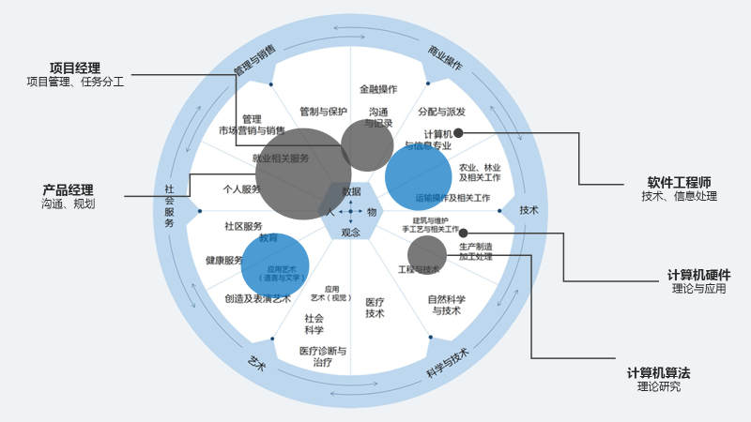

计算机毕业后的相关岗位，在工作世界图中的位置分布是很广的。这带给了不同性格的人不同的选择。

# 附录B 霍兰德职业兴趣理论

约翰·霍兰德（John Holland）是美国约翰·霍普金斯大学心理学教授，美国著名的职业指导专家。他于1959年提出了具有广泛社会影响的职业兴趣理论。认为人的人格类型、兴趣与职业密切相关，兴趣是人们活动的巨大动力，凡是具有职业兴趣的职业，都可以提高人们的积极性，促使人们积极地、愉快地从事该职业，且职业兴趣与人格之间存在很高的相关性。Holland认为人格可分为现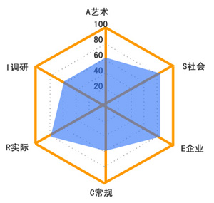实型、研究型、艺术型、社会型、企业型和常规型六种类型。

# 附录C 当代大学生就业难

中新网北京5月23日电：756万！今年高校毕业生人数创历史新高，再加上今年经济下行压力较大，被称为“最难就业季”。

据相关统计， 2001年至2015年间我国高校毕业生人数由最初的114万人持续增加至749万人。

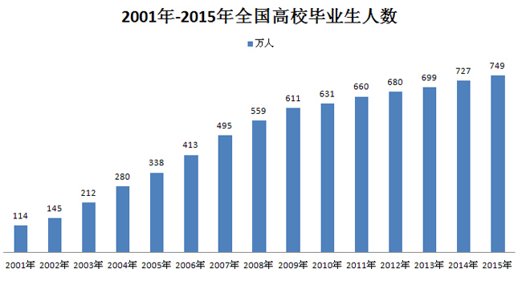

2016年全国高校毕业人数更是增长至756万人，被称为“最难就业季”。面对毕业生人数增加、就业形势日趋严峻这一现象，教育部在2014年就针对强化就业指导服务发文：

各地各高校要建立健全职业发展和就业指导服务体系。加强就业指导课程和学科建设，要结合当前经济发展新业态和新常态，及时将学科专业动态和行业发展成果融入课堂教学，提高课堂教学的参与度和吸引力。深入开展个性化辅导与咨询，帮助毕业生合理确立职业目标，及时疏导毕业生求职过程中的焦虑、依赖等心理问题，增强其应对竞争及挫折的抗压能力。积极组织职业规划大赛、职业体验项目等课外活动，充分发挥就业实践活动的带动作用，进一步提高就业指导的覆盖面和实效性。

要充分发挥校园就业市场的主渠道和基础性作用，深入挖掘职位，积极组织多种形式的校园招聘活动，确保招聘活动场次、职位数量进一步增加，信息质量进一步提高。深入推进就业信息网建设，充分运用“全国大学生就业信息服务一体化系统”，实现招聘活动联合联动、招聘信息有效共享。结合国家新推出的“一带一路”“互联互通”和亚太自由贸易区等重大战略，探索毕业生就业创业的新渠道、新形态。进一步加强对招聘活动的规范管理和招聘信息审核，教育行政部门和高校组织的招聘活动要严格执行“三严禁”，切实营造公平就业环境。充分利用“全国高校毕业生就业管理与监测系统”，及时更新、按时报送高校毕业生就业信息，严禁任何形式的就业率造假。

# 附录D 财务预测各项目细表

**附表1：第一年成本细表（单位：万元）**

|  |  |  |
| --- | --- | --- |
| 项目 | | 支出 |
| 研发成本 | 开发相关费用 | 1 |
| 服务器 | 5 |
| 调研费 | 2 |
| 推广 | 网络推广 | 3 |
| 场地 | | 4.5 |
| 管理（水、电、网） | | 2 |
| 固定资产 | | 3 |
| 其他 | | 1 |
| 合计 | | 21.5 |

**附表2：第二年成本细表（单位：万元）**

|  |  |  |
| --- | --- | --- |
| 项目 | | 支出 |
| 研发成本 | 开发相关费用 | 10 |
| 服务器 | 5 |
| 调研费 | 5 |
| 推广 | 网络推广 | 8 |
| 场地 | | 4.5 |
| 管理（水、电、网） | | 2 |
| 固定资产 | | 2 |
| 其他 | | 2 |
| 合计 | | 38.5 |

**附表3：第三年成本细表（单位：万元）**

|  |  |  |
| --- | --- | --- |
| 项目 | | 支出 |
| 研发成本 | 开发相关费用 | 15 |
| 服务器 | 8 |
| 推广 | 线上活动 | 3 |
| 线下活动 | 18 |
| 线上推广 | 20 |
| 版权费 | | 20 |
| 场地 | | 4.5 |
| 管理（水、电、网） | | 2 |
| 固定资产 | | 2 |
| 其他 | | 2 |
| 合计 | | 94.5 |

**附表4：第二年成本细表**

|  |  |  |  |  |
| --- | --- | --- | --- | --- |
| 项目 | | 单价（元） | 数量 | 合计（万元） |
| 智能算法试用服务 | | 3 | 16万 | 48 |
| 人才服务 | 线下招聘专场 | — | — | — |
| 线上人才甄别 | — | — | — |

**附表5：第三年成本细表**

|  |  |  |  |  |
| --- | --- | --- | --- | --- |
| 项目 | | 单价（元） | 数量 | 合计（万元） |
| 智能算法试用服务 | | 3 | 32万 | 96 |
| 人才服务 | 线下招聘专场 | 5000/人 | 15人/场*5场 | 37.5 |
| 线上人才甄别 | 10000/年 | 50家企业 | 50 |